Habilidad para resolver sistemas de ecuaciones lineales donde hay que aplicar propiedad distributiva de la multiplicación con respecto a la suma o resta y saber sumar y restar fracciones. Además de saber hacer conversión entre unidades de medida.

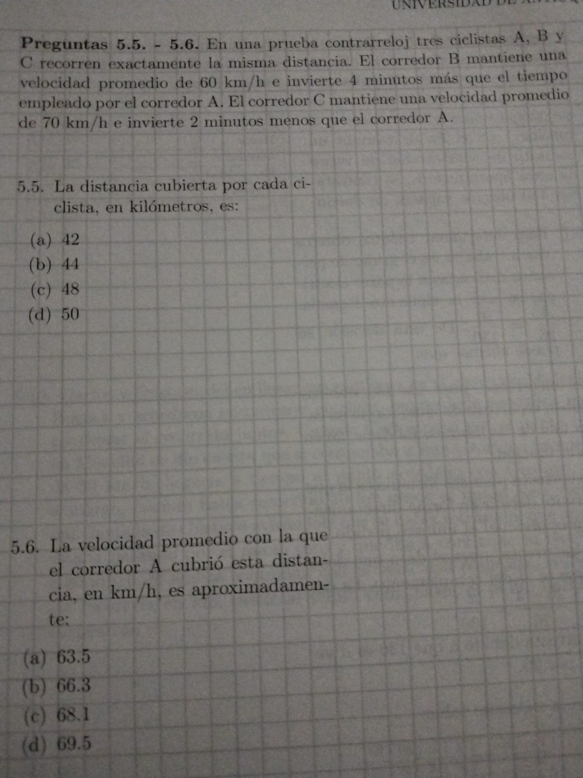

Recomendación pedagógica:
Para estos ejercicios, sugiera a sus estudiantes el siguiente orden de resolución:
- Definir la variable: Generalmente el tiempo $t$ del objeto más rápido.
- Conversión: Convertir siempre la diferencia de tiempo de minutos a horas dividiendo por 60.
- Planteamiento: Igualar las distancias: $V_1 t = V_2 (t + \text{diferencia})$.
- Distribución: Multiplicar la velocidad por ambos términos dentro del paréntesis.

